**商品比价网站-用户手册**

1. **文档介绍与项目简介**
   1. **编写目的**

本用户手册为商品比价网站的用户使用手册，目的在于介绍B/S体系软件设计课程项目《商品比价网站》的各种功能与操作方法，指导用户使用该网站。

* 1. **读者对象**

本报告预期参考人员包括软件客户、项目经理、系统维护人员等。

* 1. **项目说明**

项目名称：SharpEyePrice（慧眼比价）

* 任务提出者：浙江大学B/S体系软件任课老师-胡晓军
* 开发者：浙江大学学生-马欣雨
* 用户群：一般消费者、市场分析人员、自营电商等

本项目是一个商品价格比较平台的网站开发，使用Web技术实现一下功能：

1. 用户注册、登录功能，用户注册时需要填写必要的信息并验证，如用户名、密码要求在6字节以上，email的格式验证，并保证用户名和email在系统中唯一，用户登录后可以进行相应操作。
2. 通过输入商品搜索关键词，可以搜索相关电商平台（京东，1688，苏宁易购）上相关商品的实时价格和相关商品的详细信息还有商品链接。
3. 用户可以在搜索商品的结果中选择自己感兴趣的商品，将其添加到商品库。
4. 在个人商品库中，用户可以根据很多商品分类查看自己收藏的商品，这样便于查看。还可以查看具体商品的七天价格趋势，历史价格用图表形式显示。
5. 个人商品库中还可以针对指定商品设置降价提醒，当商品出现降价时，会通过邮件的方式给用户发送提醒。
6. **运行指南**
   1. **运行前端**

**运行cmd，进入frontend文件夹，输入运行命令npm run dev,**

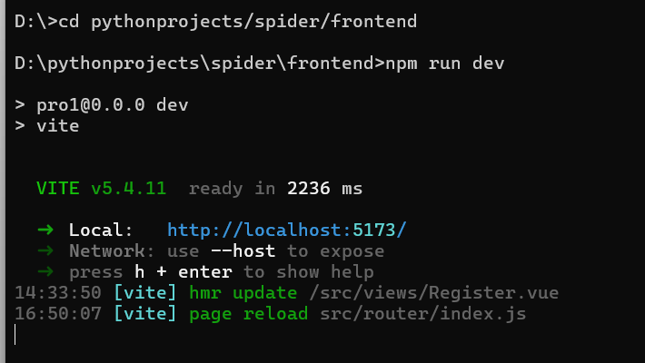

**Ctrl+单击5173这个链接，进入网站，即可看到前端页面**

* 1. **运行springboot后端**

**打开IDEA软件，点击运行SharpEyePriceApplication(默认)，即可启动后端，如果有报错，可能是没有启动数据库MySQL80服务，在控制面板搜索框中搜索“服务”，**

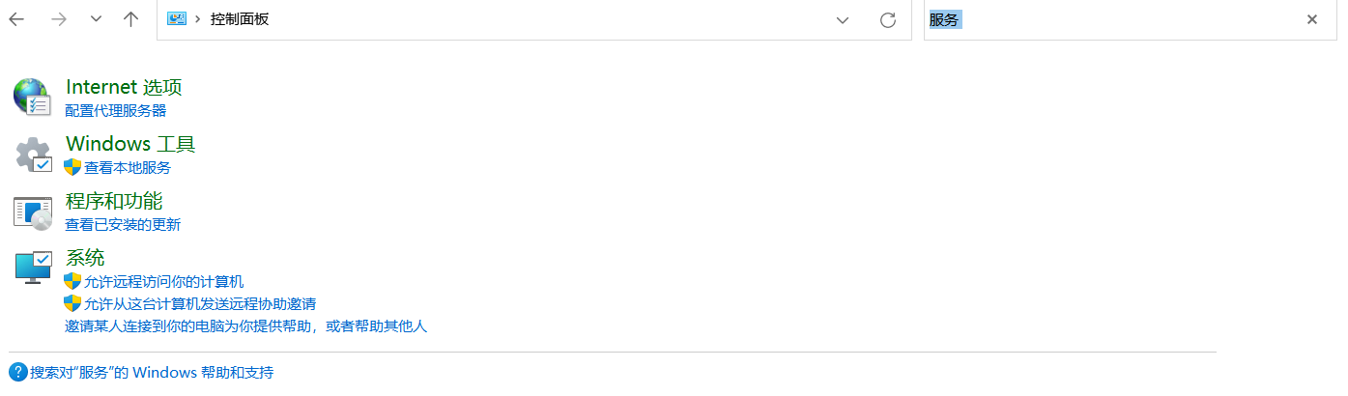

**点击查看本地服务，从中开启MySQL80的服务即可。**

* 1. **运行python爬虫**

**打开Pycharm软件，运行app.py即可**

1. **功能说明**
   1. **用户注册**

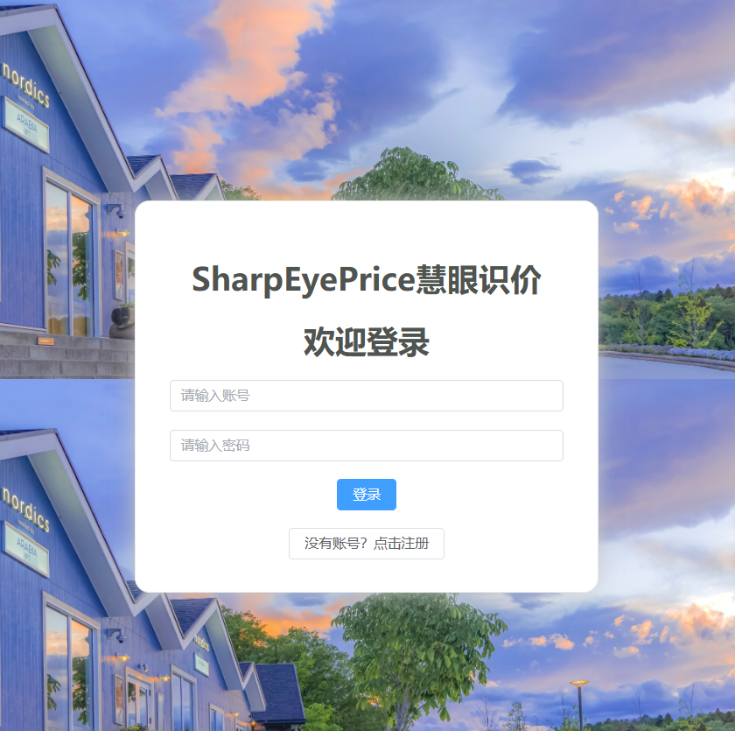

来到登录页面，如果还没有账号，点击“没有账号？点击注册”按钮

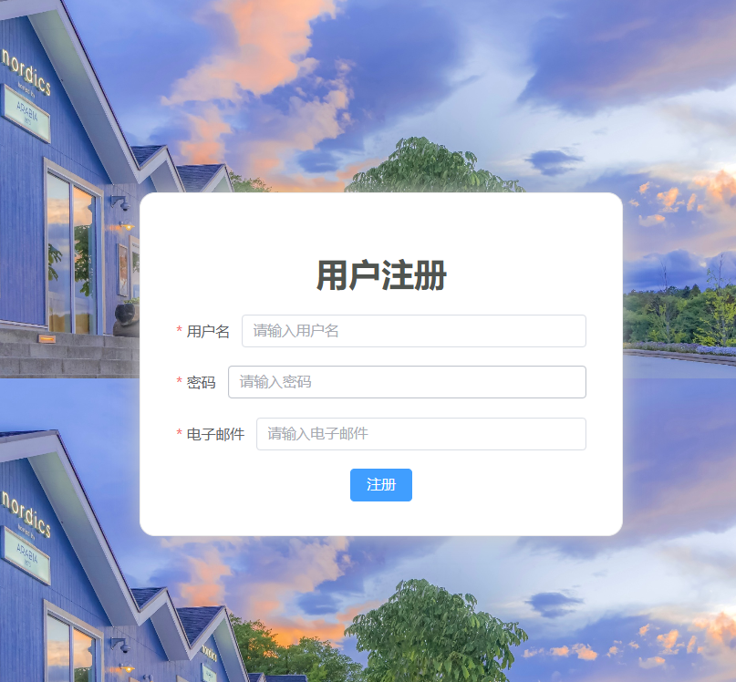

来到用户注册页面，属于用户名、密码、和电子邮件，三者都需要唯一，用户名和密码需要大于6个字符，例如下图。

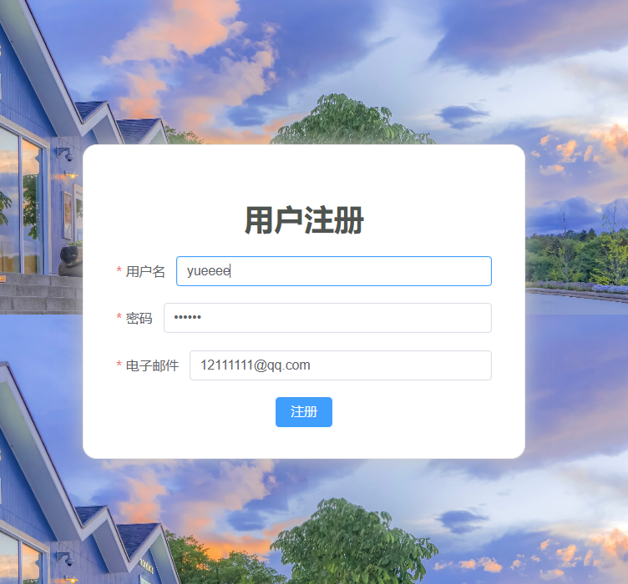

点击注册，进入登录页面重新登录。

* 1. **用户登录**

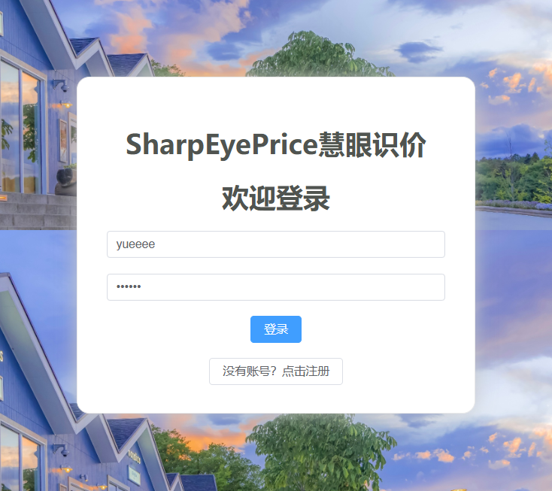

输入刚刚注册的用户名和账号，点击登录。

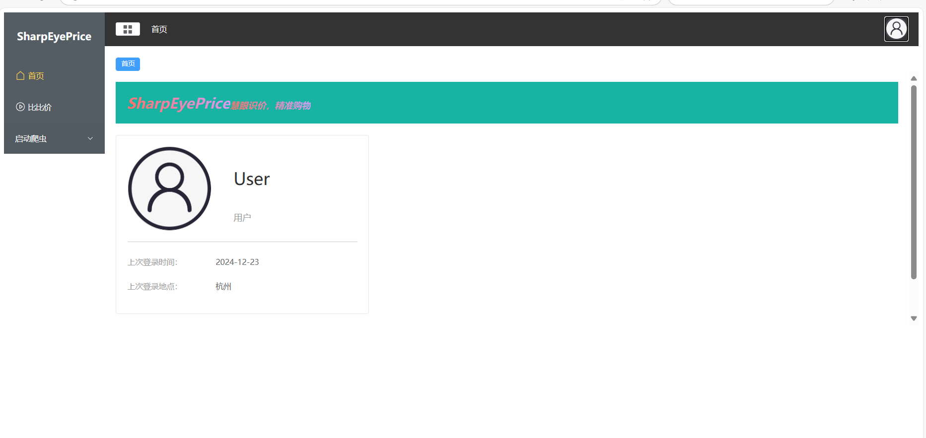

登录成功，进入SharpEyePrice慧眼识价网站首页

* 1. **用户登出**

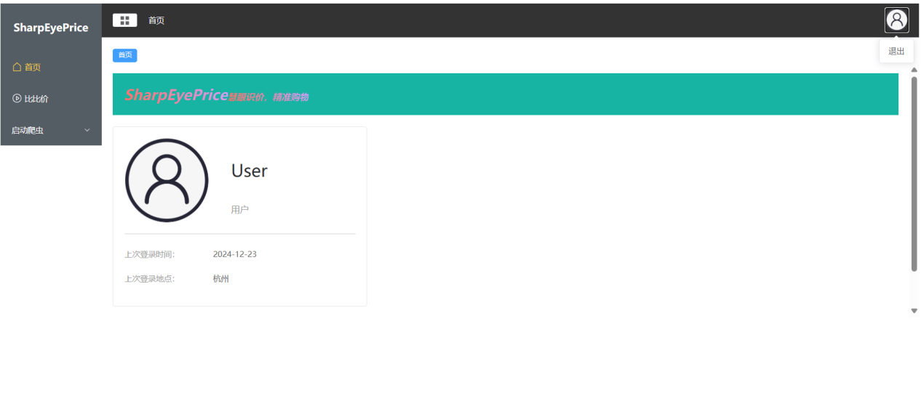

鼠标移到首页右上方人物小标，会弹出一个退出选项，点击退出按钮，即可退出当前登录，回到登录页面。

* 1. **首页显示**



首页主要分为侧边菜单栏、上方导航栏、蓝色小标记录路径以及首页静态数据展示等部分组成。

侧边菜单栏完全展开：分为首页、比比价、启动爬虫等几个选项，点击首页就呈现首页界面，点击比比价进入个人商品库界面，点击启动爬虫，展开三种平台爬虫选择。

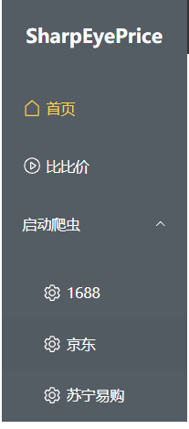

首页导航栏显示上个访问过的页面，点击上个访问过的页面可以回到上个页面，例如我上个访问的页面比比价，点击“首页/比比价”中的“比比价”，即可回到比比价页面。

点击旁边四个小方块的按钮，可以实现侧边菜单栏的缩放与展开。

展开样式：

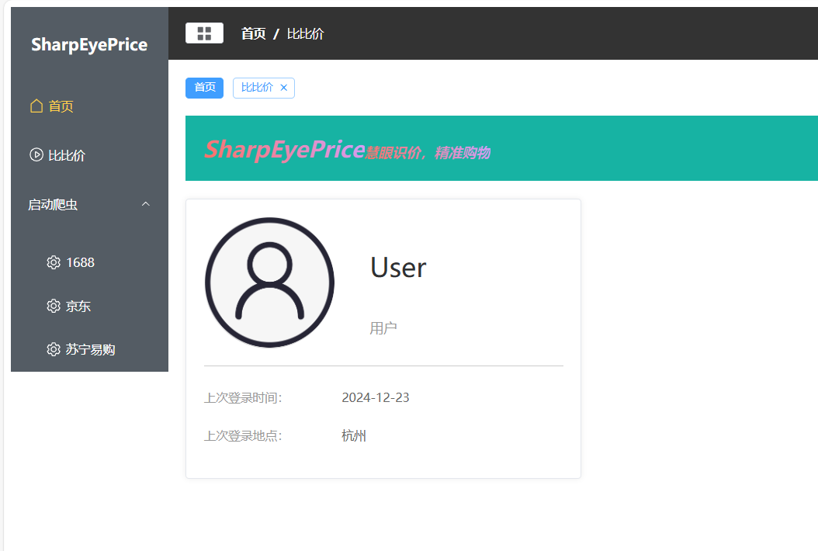

缩小样式：

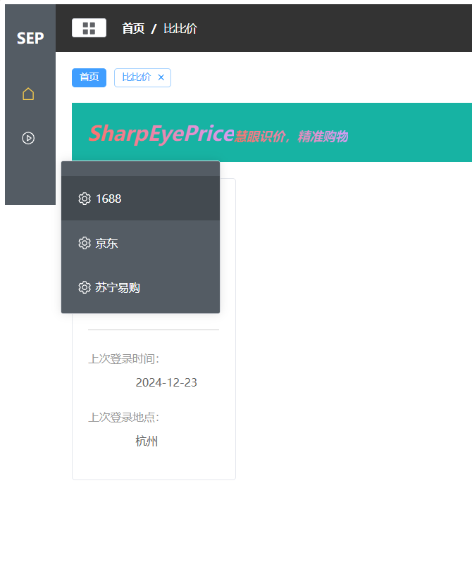

蓝色小标可以记录浏览网站页面的历史路径，例如我依次访问过首页页面、比比价页面和1688页面，这里就会显示如下图所示：  
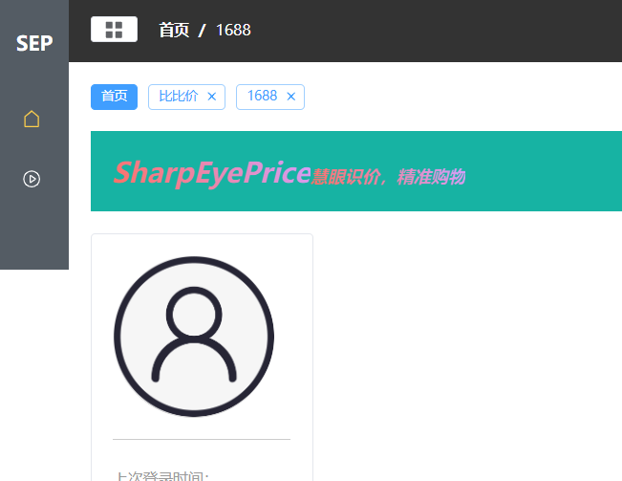

点击比比价，即可跳到比比价，点击相应页面的叉可以叉掉相应历史轨迹。

* 1. **商品搜索**

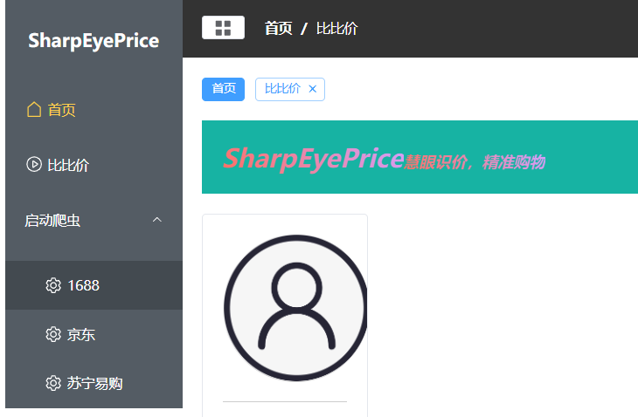

点击相应的菜单，进入相应的搜索界面，在相应的平台上查询商品，进行想要搜索的商品的搜索。点击返回首页按钮可返回首页。

* 点击1688

进入1688查询界面

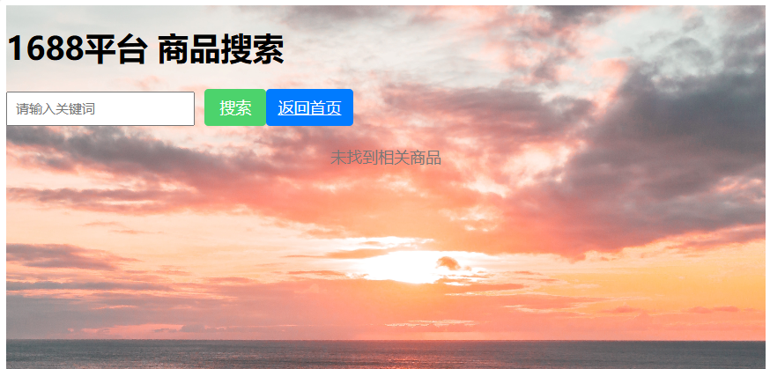

在搜索框输入相应关键词，点击搜索或者按键盘enter，即可开始搜索。稍等片刻，即可在该页面呈现搜索结果。

* 点击京东（相应操作同上）

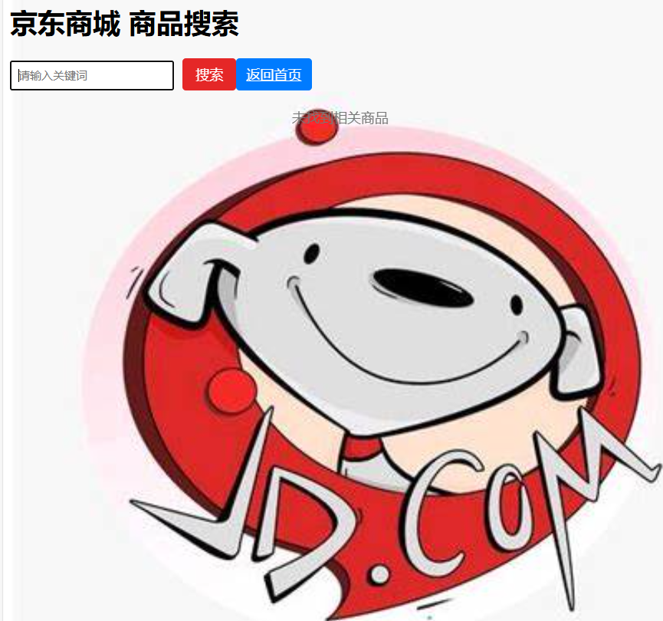

* 点击苏宁易购（相应操作同上）



* 1. **查询商品详情**
* 1688查询商品详情如下图：  
  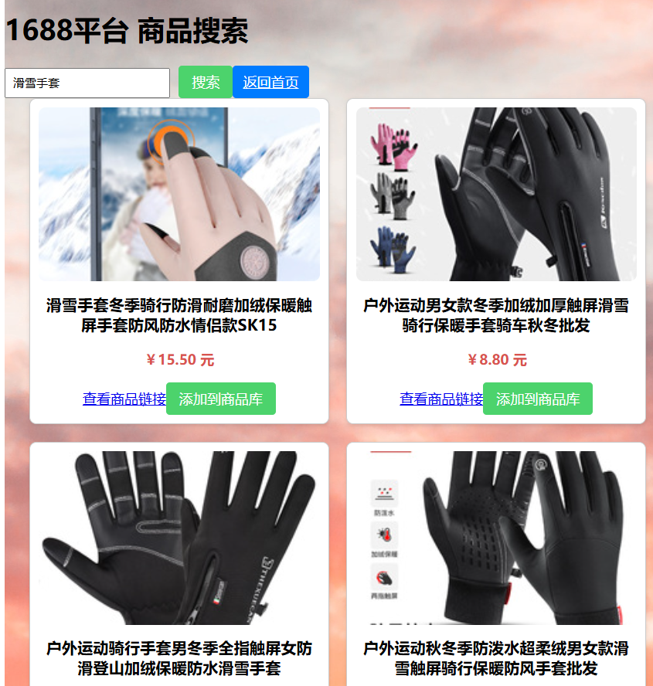

点击查看商品链接即可跳转到相应的平台查看商品具体信息，并进行购买选择。点击“添加到商品库”按钮即可将该商品添加到个人商品库，可在“比比价”页面进行查看。

* 京东查询商品详情如下图所示：（例如我们搜索“美的空调”）

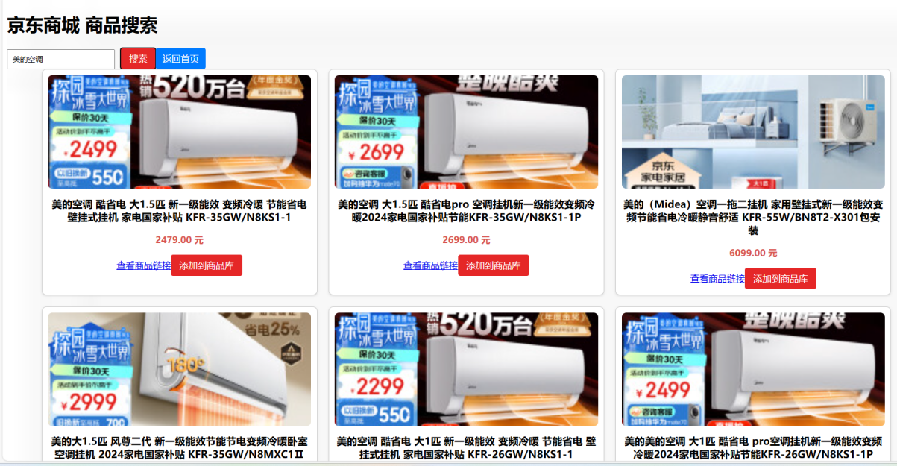

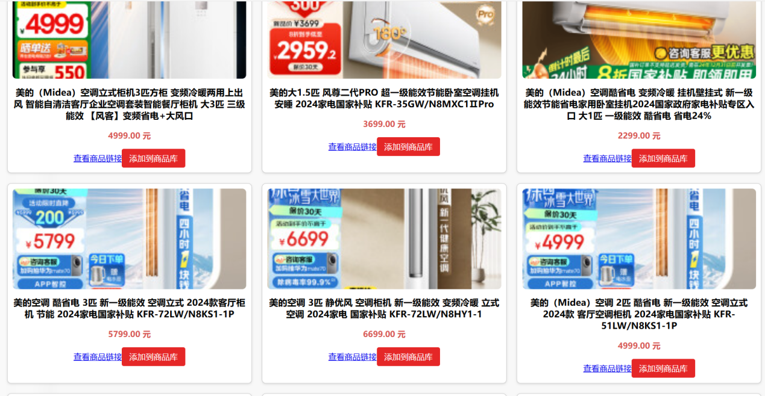

* 苏宁易购查询商品详情如下图所示：

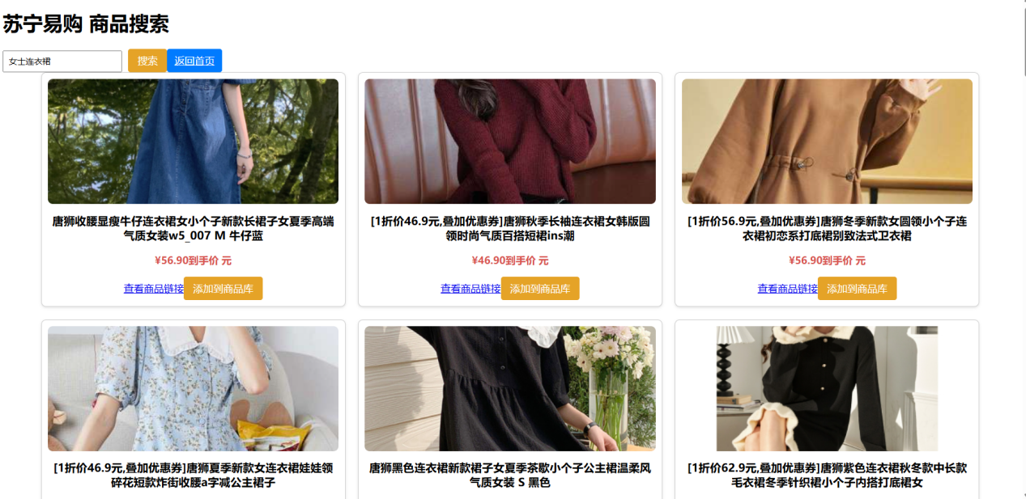

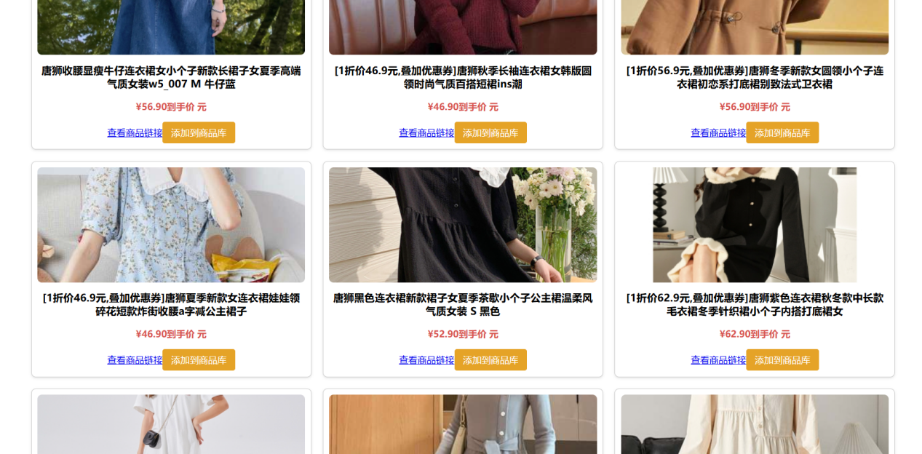

* 1. **将商品添加到商品库**

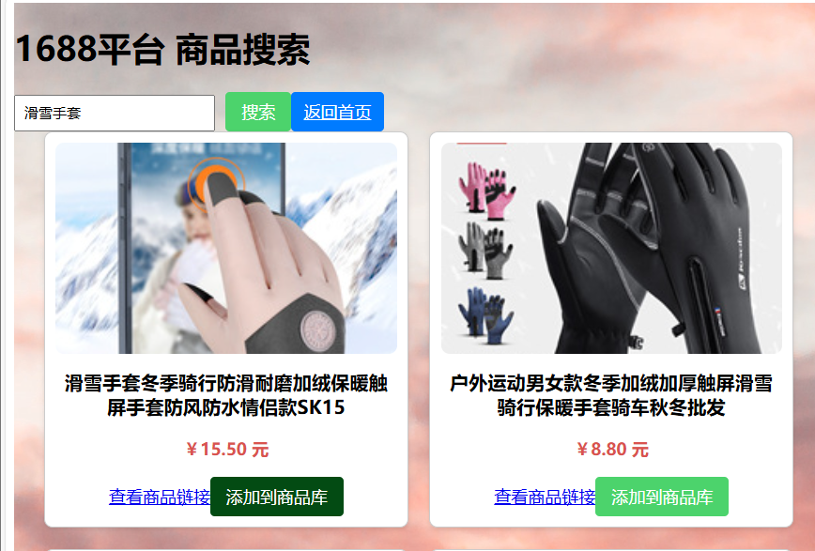

点击“添加到商品库”按钮，将该商品添加到个人商品库。

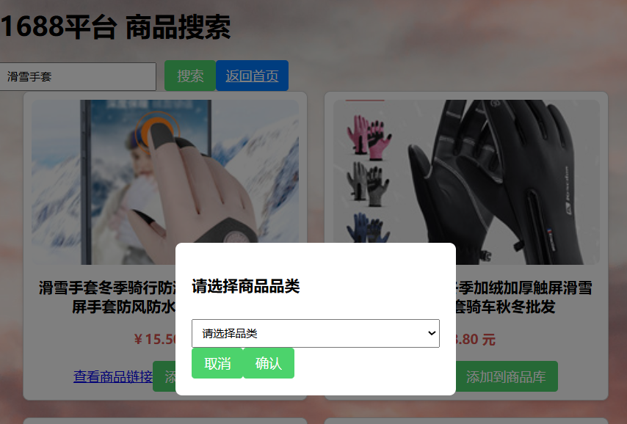

弹出选择商品品类的对话框，用户可以为该商品选择一个品类，便于个人商品库的查询和整理。

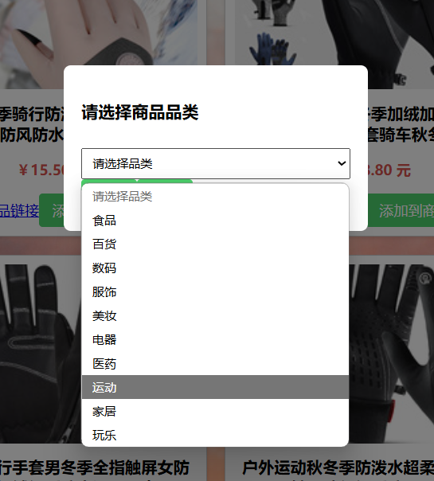

这里我们将滑雪手套设为运动品类，点击确认。

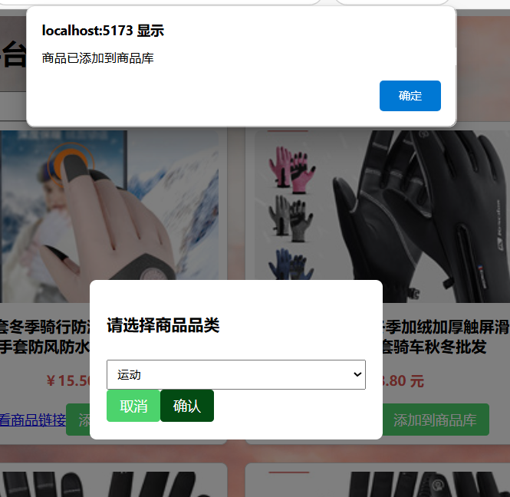

添加成功。

这样我们就可以在“比比价”页面找到我们添加的商品，并且点击相应品类也会显示我们添加的滑雪手套。

京东、苏宁易购同上。

来到比比价界面：（同样点击“返回首页”按钮可返回首页）  
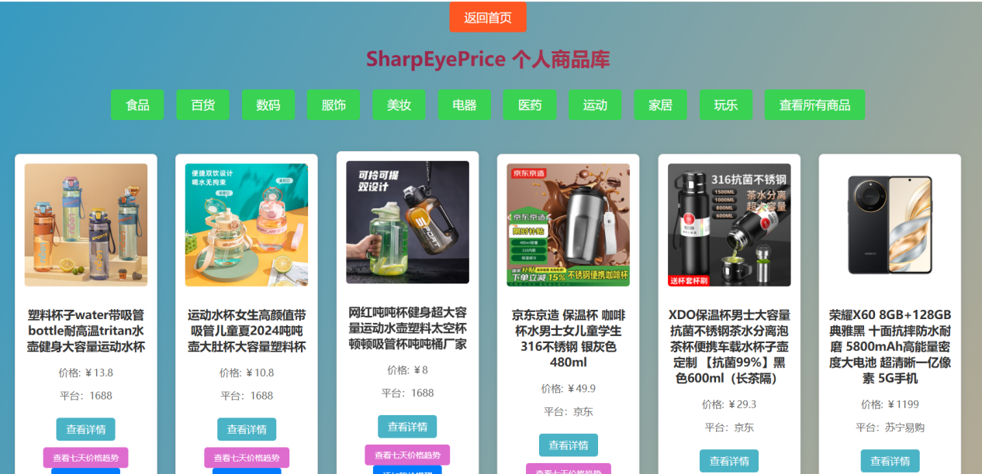

比比价页面默认显示用户收藏的所有商品，我们刚刚添加的1688平台的滑雪手套、京东的美的空调、苏宁易购的连衣裙都可以在页面下方找到：  
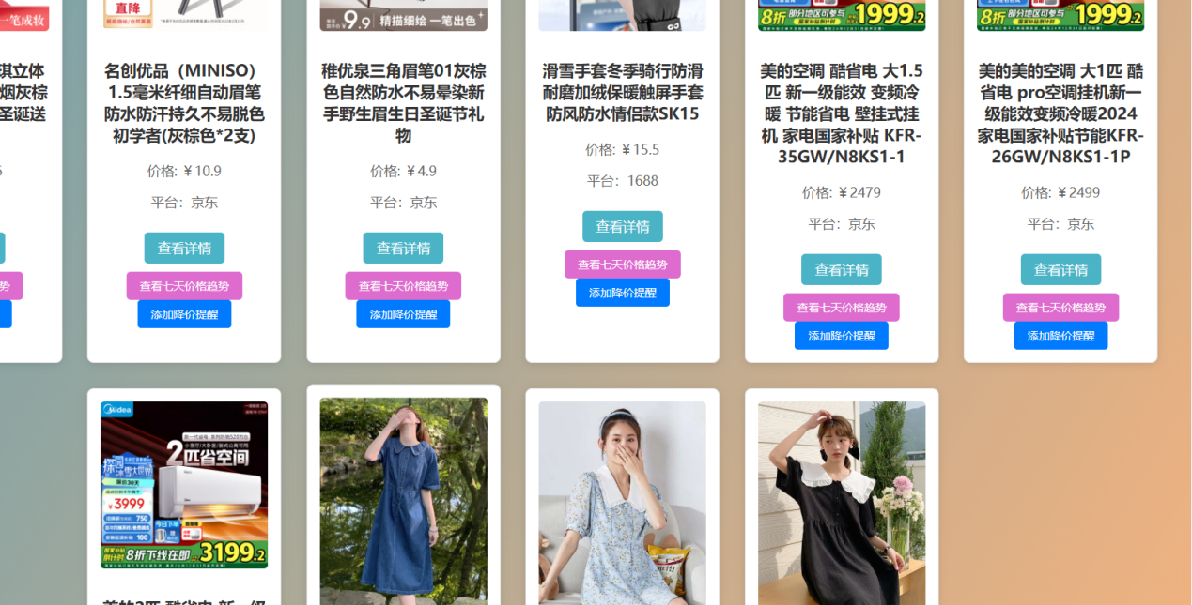

商品库上方设置了许多品类，点击相应的品类可以看到我们之前添加的相应品类的商品。例如点击电器：  
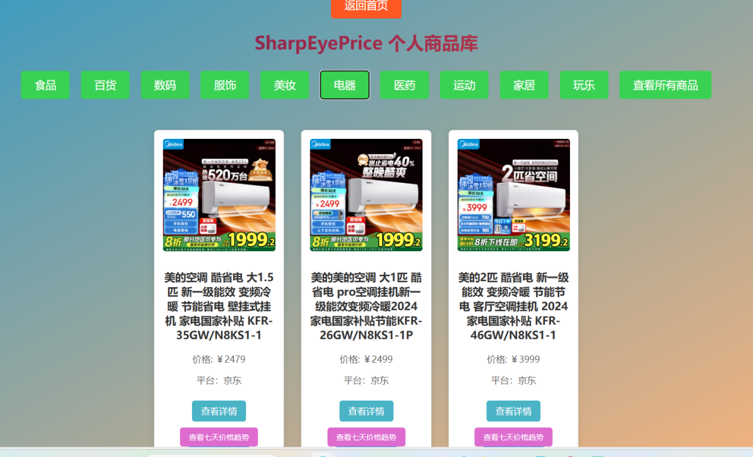

可以看到我们之前收藏的空调。

点击查看所有商品按钮，可以查看我们添加的所有商品。

同时，聚焦于每个商品框，都显示的相应商品的描述、价格、平台，点击查看详情同样可以跳转到相应的平台进行后续购买操作，便于我们对不同平台商品的价格比较，以选出最合适的价格。

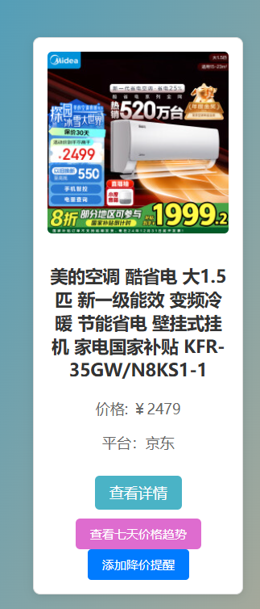

* 1. **查看商品七天价格**

在每个商品框下都设置了查看七天价格趋势按钮，点击该按钮，即可显示该商品七天价格走势图  
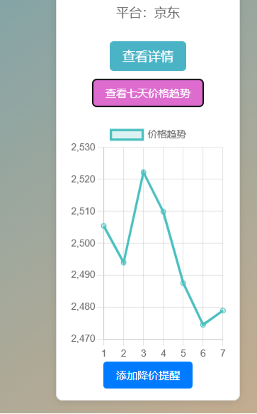

便于用户进行价格分析和商品比较。

* 1. **设置降价提醒**

同样商品框下还有一个“添加降价提醒”的按钮，选择你想添加降价提醒的商品，点击该按钮，弹出对话框

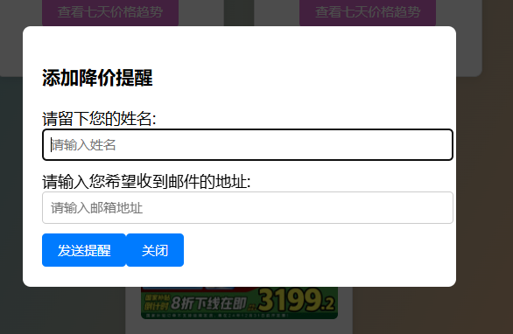

留下您的联系方式，点击发送提醒，等商品降价时，即可收到邮件

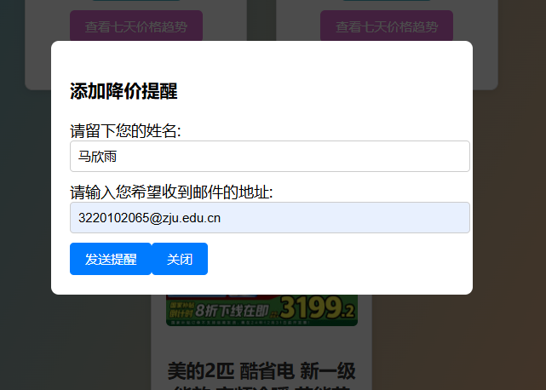

邮箱收到实例：  
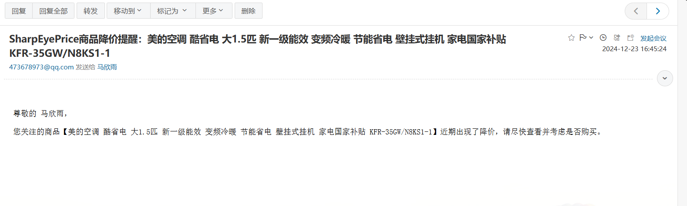

1. **联系方式**

在使用过程中如果遇到任何问题，请及时联系开发人员：

邮箱：[473678973@qq.com](mailto:473678973@qq.com)

电话：13519514530

地址：浙江大学玉泉校区